CUDZE CHWALICIE, A SWEGO NIE ZNACIE, CZYLI CO WARTO ZWIEDZIĆ W OBRĘBIE MOJEGO MIEJSCA ZAMIESZKANIA
opracował mgr M. Agarko
Województwo łódzkie, w którym znajduje się nasz Ośrodek (MOS w Nowej Wsi) ma wiele atrakcji turystycznych, które warto zwiedzić. Można przyjrzeć się wielu wspaniałym zabytkom architektury, np. zamkom i pałacom, które stoją do dziś na ziemi łódzkiej.
Zwiedzanie nasze można rozpocząć od zespołu pałacowo – parkowego w Nieborowie. Na przestrzeni wieków posiadłość ta była w rękach znakomitych rodów m.in. Radziejowskich, Lubomirskich i Ogińskich. W 1774 roku stała się własnością Michała Hieronima Radziwiłła, magnata, znanego konesera sztuki i bibliofila. Obecnie pałac jest siedzibą oddziału Muzeum Narodowego. W skład muzeum wchodzi zarówno kompleks pałacowy, otaczający go ogród w stylu francuskim jak i leżący w pobliżu park romantyczno - sentymentalny w Arkadii, z którym łączy Nieborów siedmiokilometrowa aleja lipowa.

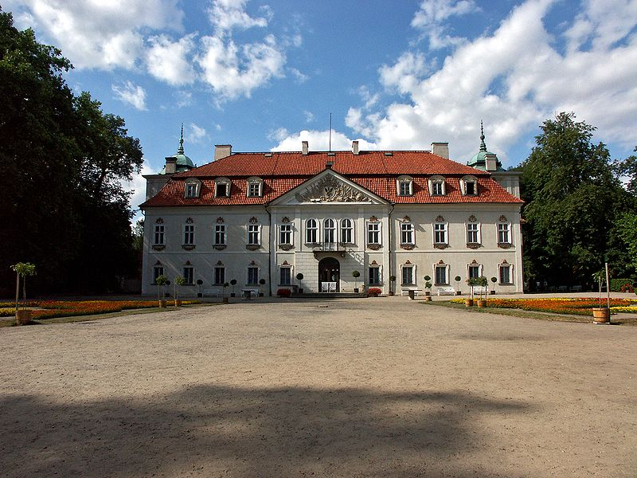

Podobną budowlą do pałacu w Nieborowie jest pałac biskupów kujawskich w Wolborzu. Otacza go barokowy park zbudowany w latach 1768 - 73 przez biskupa Antoniego Ostrowskiego według projektu Franciszka Placidiego z przeznaczeniem na letnią rezydencję biskupią. Na zespół ten składa się dwukondygnacyjny pałac, dwie oficyny, pomieszczenia gospodarcze i kordegarda, a także dziedziniec paradny i park pałacowy. Oprócz szkoły rolniczej, podobnie jak w Poddębicach mieści się tu izba muzealna, przechowująca pamiątki historyczne z dziejów Wolborza.
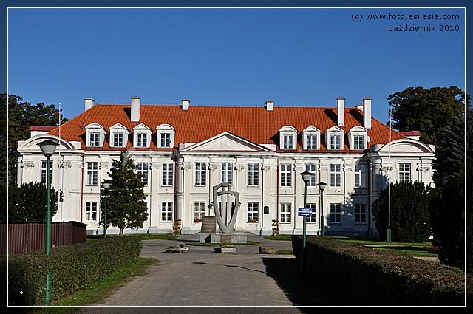

Kolejna budowla godna uwagi to pałac Grudzińskich w Poddębicach. Wznoszenie tej późnorenesansowej budowli rozpoczął w 1610 r. dziedzic Poddębic, wojewoda rawski Zygmunt Grudziński. Ostateczny kształt pałac uzyskał w XIX wieku po przebudowie wykonanej przez Napoleona Zakrzewskiego. Od strony południowo - wschodniej znajduje się pięciokondygnacyjna wieża wysoka na 17 m, zwieńczona renesansowym hełmem. Z drugiej strony loggii znajduje się kaplica mieszcząca Izbę Regionalną z eksponatami pochodzącymi z wykopalisk oraz pamiątkami dotyczącymi historii Poddębic i okolic.

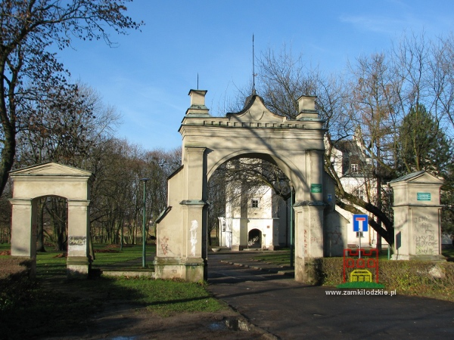
Godny uwagi jest również zespół pałacowo – parkowy w Walewicach. Klasycystyczna rezydencja magnacka wzniesiona została w 1783 roku dla szambelana Anastazego Walewskiego - według legendy miejsce tajemnych spotkań miłosnych - hrabiny Marii Walewskiej i cesarza Francji Napoleona. Po rozpoczętej w 1997 roku gruntownej przebudowie pałac odzyskał swój dawny wygląd, a obecnie jest także użytkowany jako pomieszczenia biurowe dla znanej i cenionej wśród hodowców stadniny koni oraz jako obiekt hotelarski. 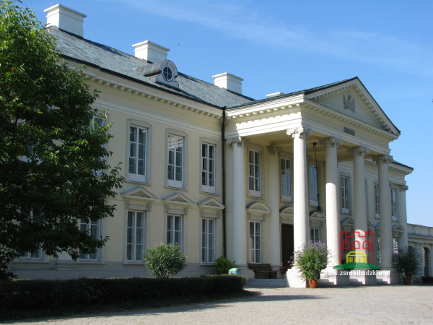
Zwiedzanie nasze możemy zakończyć w Białaczowie, gdzie znajduje się otoczony pięknym parkiem Pałac Małachowskich. Wzniesiony został w latach 1797 - 1800 według projektu Jakuba Kubickiego dla marszałka Sejmu Wielkiego i jednego z twórców Konstytucji III Maja Stanisława Małachowskiego. Pałac składa się z korpusu głównego, ćwierćkolistych galerii, oficyny i dwóch pawilonów. Otoczony jest obszernym parkiem, w którym znajduje się neogotycka oranżeria i romantyczne ruiny.
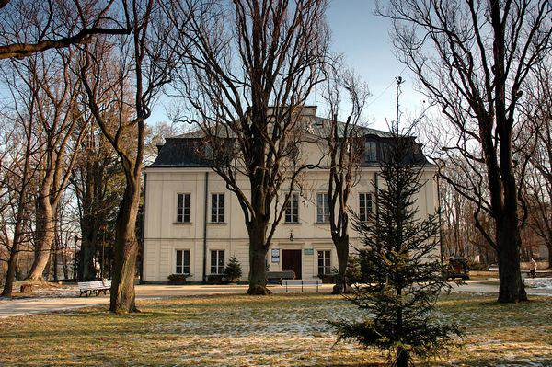
Pałace, które opisałem naprawdę są godne obejrzenia (polecam, gdyż zwiedziłem większość z nich). Niemożliwością jest przyjrzeć się im dokładnie jednego dnia, ale można zaplanować kilka jednodniowych wycieczek organizując sobie tym samym wolny czas w nadchodzące wakacje.
Bibliografia: http://www.ziemialodzka.pl/

